РУКОВОДИТЕЛЬ ОБЛАСТИ ПОСЕТИЛ РЕГИОНАЛЬНУЮ ЯРМАРКУ «ТУЛЬСКИЕ КРЕСТЬЯНСКИЕ ПРОДУКТЫ»
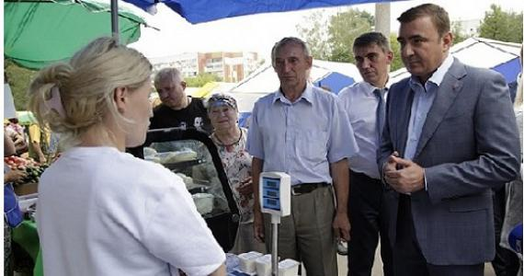
12 августа 2016 года региональную ярмарку «Тульские крестьянские продукты» посетил временно исполняющий обязанности губернатора области Алексей Дюмин. Его сопровождали министр сельского хозяйства Дмитрий Миляев и исполнительный директор Ассоциации крестьянских (фермерских) хозяйств Тульской области Вячеслав Андриянов.
Алексей Дюмин попробовал оригинальный козий сыр, во вкусе которого преобладают нотки сливочного пломбира. Кроме того, купил несколько упаковок белевской пастилы и баночку меда.
Особое внимание он уделил общению с Александром Сулеиным - предпринимателем и производителем уникального березового кваса. После его дегустации врио губернатора отметил, что такой продукт мог бы стать тульским брендом и предложил подумать над этим вопросом министру сельского хозяйства Дмитрию Миляеву.
Завершив осмотр рядов, глава региона поручил министру сельского хозяйства области оказывать максимальную помощь тульским фермерам в вопросах реализации продукции местных сельхозпроизводителей на территории региона и развивать положительный опыт постоянно действующей фермерской ярмарки на территории города Тулы, найти новые формы и способы реализации сельхозпроизводителями своей продукции, сообщает пресс-служба Правительства Тульской области.
«Необходимо оказывать максимальную поддержку нашим сельхозпроизводителям. Наша задача, чтобы их продукция, в первую очередь, была востребована в Тульской области», - отметил Алексей Дюмин.
По словам исполнительного директора Ассоциации крестьянских (фермерских) хозяйств Тульской области, организаторы ярмарки постоянно проводят работу по расширению круга участников и ассортимента продукции. Кроме этого, уделяется внимание ценовой политике. Так, картофель реализуется на ярмарке по цене 15 рублей за килограмм, кабачки – 20 рублей за килограмм, огурцы – от 20 до 35 рублей за килограмм, помидоры – от 50 до 60 рублей за килограмм, яблоки – 30 – 45 рублей за килограмм.
Вячеслав Андриянов обратил внимание главы региона на то, что Ряжский вокзал, ставший ярмарочным центром, не имеет связей с городом через общественный транспорт. Нужен специальный автобусный маршрут. Алексей Дюмин обязался дать поручение министру транспорта и дорожного хозяйства Александру Камзолову для разрешения данной проблемы.
Отметим, что с 15 июля 2016 года состоялось 9 ярмарок. С 5 августа они стали тематическими, посвященными конкретным районам области. Они обеспечивают в это время наибольшее присутствие своих сельхозпроизводителей и переработчиков, организуют культурную программу, представляют информацию о развитии муниципальных образований.
Региональная ярмарка на Ряжском вокзале постоянно находится в поле зрения местных средств массовой информации.

